研究生科研工作周报
姓 名 | 闵昱为 | 周 次 | 第 20 周
起止日期 | 2026年9月14日—9月20日 | 工作日数 | 6 天（20日周日调休上班）
研究课题 | HTS智能波束覆盖及频率-功率资源分配算法研究
一、本周工作概述
本周开始探索第一阶段的AI混合方法，前后试了联合搜索波束数和束宽、从强初始布局出发重构、离散分组再几何修复、用教师标签做监督学习这几条。结论是几何搜索本身还能把负载压低一些，但需要学习来帮忙排序或构造的证据还没有找到，这几条分支陆续停了。
二、本周完成工作
1. 让波束数、宽度（0.3°、0.5°、1.0°三档）和飞机归属一起变化，在1月12日的20个母场景、每个四种请求分布共80个案例上试。规则搜索在79个案例里找到了比初始布局更好的折中点，但在相同束数和角域限制下峰值负载全部持平，没有证明新搜索比已有方法好。
2. 改成从共同的强初始布局出发做有限重构。80个案例里，只改最多64架飞机归属的做法有36个案例达到目标（最重波束负载降低1%以上，其他均衡指标不变差），较大邻域的做法是30个；但只做一步最重区域的重新分配就能覆盖同样的36个案例，所以训练排序模型没有意义，这条先停了。
3. 试了多宽度候选加整数规划补全：144个计划方法里只有12个产出了布局，3个出了接口错误，整数求解没给出可用的教师，这条也停了。
4. 试离散分组加统一几何修复：教师的精确分组可以全部恢复，但把分组稍微扰动后，旧的修复器在24个案例里只有两三个能恢复到教师质量。改成保持飞机锚点、只撤回补全成员的修复器之后有明显提升，但没到预定门槛。
5. 重新按统一单机请求（每架飞机21.6 Mbps）生成教师标签：576个训练母场景里574个有合格标签，564个同时改变了束数并用了不同束宽。之前异质请求的768份标签因为请求口径改了，作废归档。
三、主要结果
这周最有用的发现是几何搜索本身就能降负载，不需要模型来选先试哪个；学习能不能帮上忙，要等有了统一请求的教师标签再看。修复器改进后的提升比较明显，但离预设的门槛还有距离。
教师分组被扰动的方式 | 旧修复器达标 | 新修复器达标 | 预定门槛
遮蔽10%飞机的归属 | 2/24 | 12/24 | 18/24
遮蔽归属并把部分锚点换成相邻飞机 | 3/24 | 14/24 | 18/24
注：6个母场景×四种请求分布共24个案例，达标指恢复到教师布局的质量范围内。同母的四种分布共用飞机位置，不是24个独立样本。
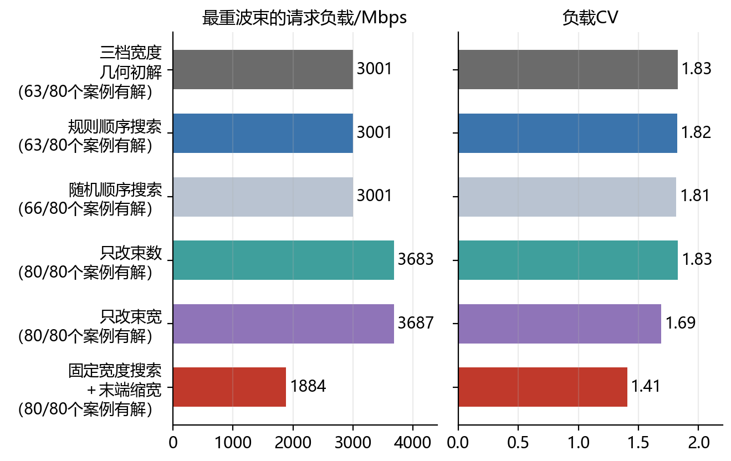
图1 联合搜索六种配置在相同束数和角域限制内的峰值负载和负载CV
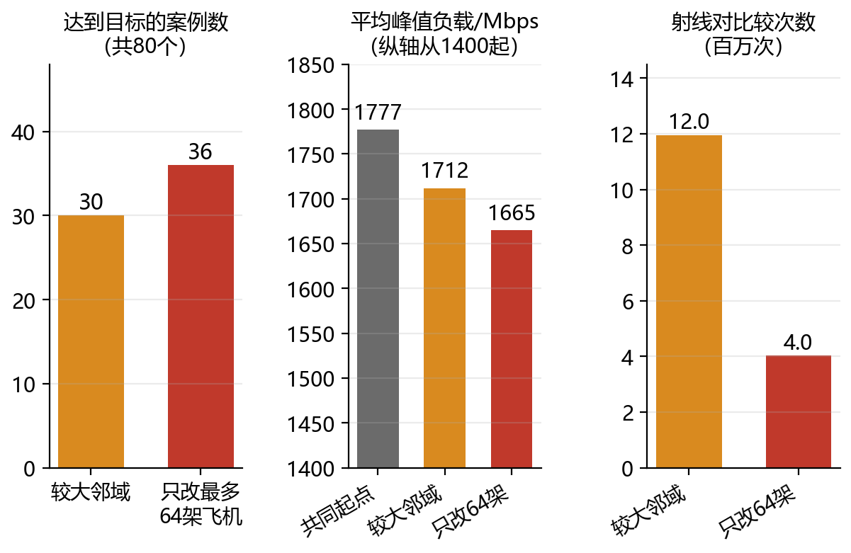
图2 共同强初始布局上两种有限重构的对比
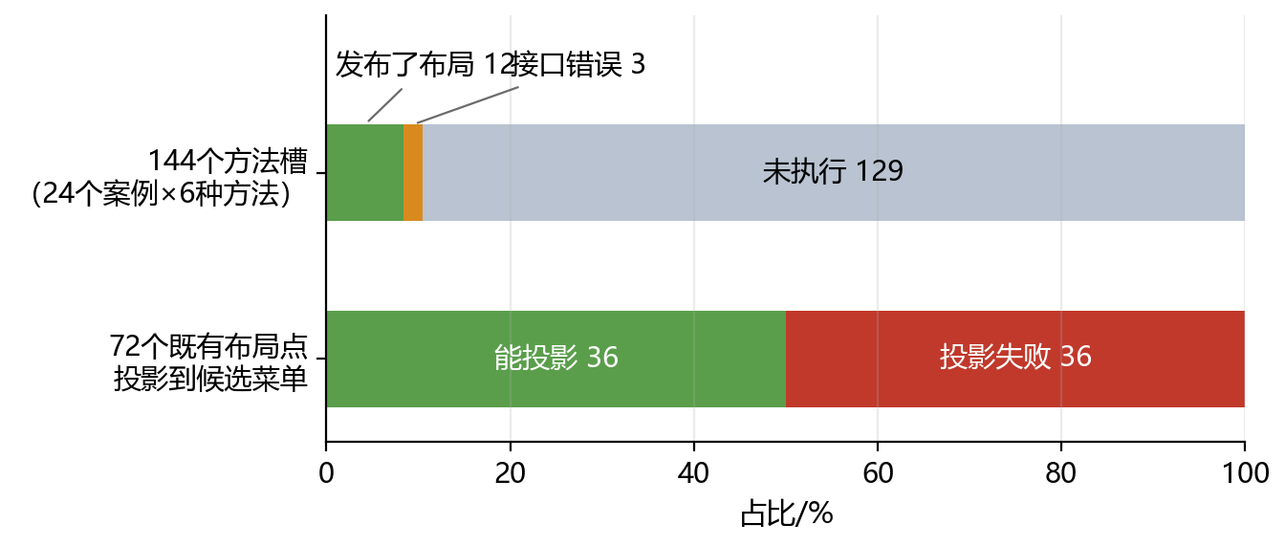
图3 多宽度候选加整数补全试验的执行情况
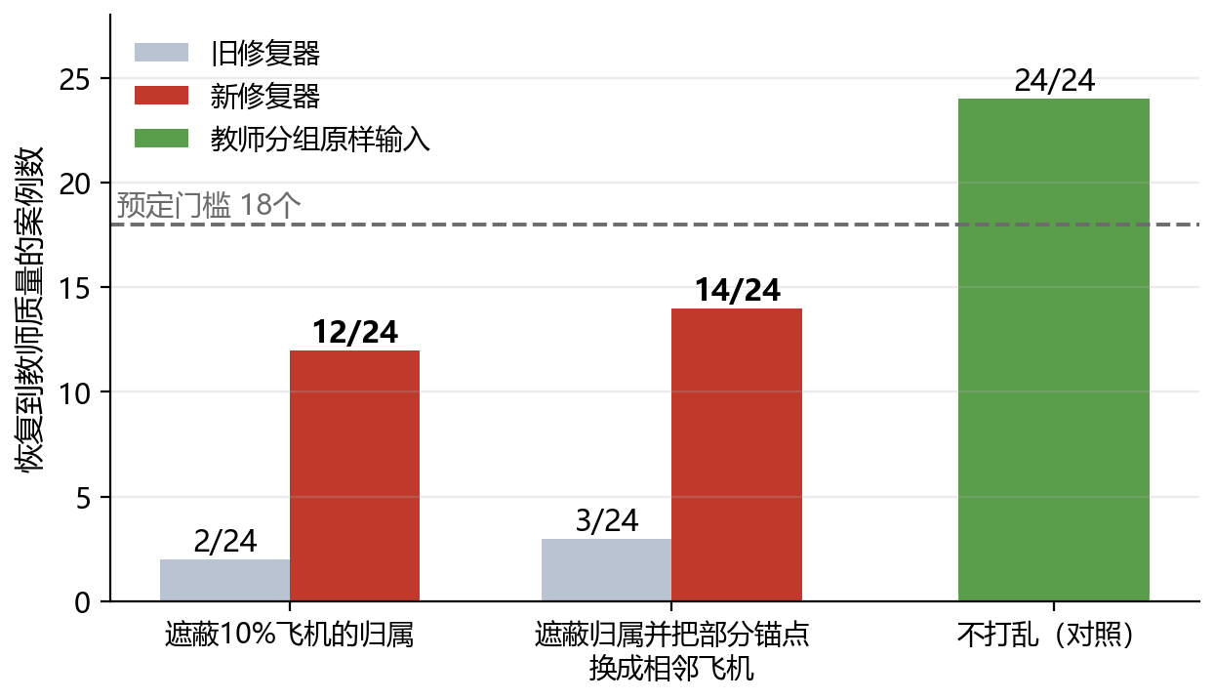
图4 教师分组被打乱以后，新旧修复器恢复到教师质量的案例数（门槛18个）
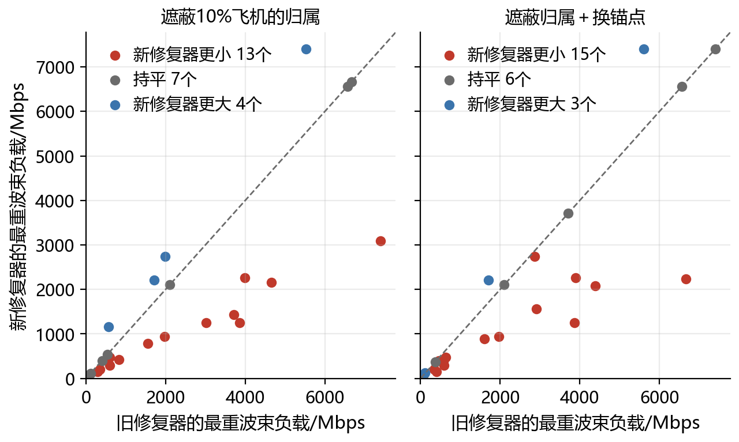
图5 同一个被打乱的输入交给新旧修复器，最重波束负载的对比（每点一个案例）
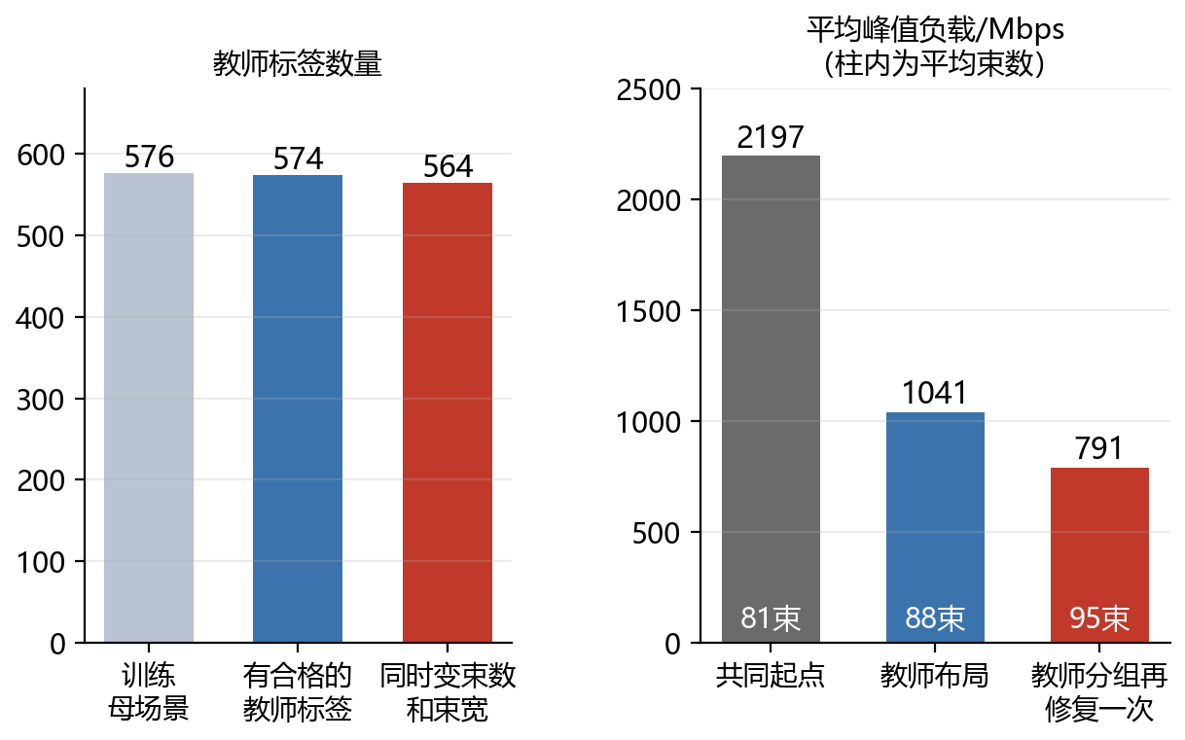
图6 统一单机请求下的教师标签数量，以及教师布局降低的峰值负载
四、存在问题
1. 这几轮都用同一批6个母场景（24案例）做开发，已经反复用过，不能当独立考核，效果好坏都只能算参考。
2. 没有训练出一个真正的学习模型，所以现在还说不上AI在第一阶段有没有用；修复器改进也只测了一个随机种子。
3. 请求口径中途统一，一部分旧结果得重做，进度比想的慢。
五、下周计划
1. 继续第一阶段的AI混合方法探索，试保留覆盖骨架下的局部引导、强布局下的保护性重构、两步重构等。
2. 把这几周第一阶段的结果汇总，写第一阶段的综合报告。

